SAĞLIK VE YAŞAM HAKKI KAPSAMINDA TIBBİ VERİLER

Sağlık ve yaşam hakkının korunmasına dair bir yükümlülükten bahsedildiğinde yetkililerin kişi veya kişilerin yaşam hakkına yönelen gerçek ve yakın bir tehlikenin varlığından haberdar olması ve buna karşın kendisinden beklenebilecek makul tedbirleri almamış olması gerekir.

Devlet etkili bir düzenleme ile gözetim ve denetim sistemi oluşturarak tehlikeli eksikliklerin tespiti ve düzeltilmesini sağlamalıdır. Bu faaliyetler sebebiyle yaşamları tehlike altına girebilecek kişilere, risk değerlendirmeleri ve koruyucu tedbirler alınabilmesi bakımından yeterli seviyede bilgi verilmelidir.

COVID-19 SALGINI BAĞLAMINDA YAŞAM HAKKI İHLALİ

Baştan aşağı tüm yaşamsal faaliyetler üzerinde dramatik bir etki oluşturan yeni corona virus hastalığı şüphesiz ne yalnızca bir bulaşıcı hastalık olarak ne de uygarlığın kriziyle ilişkilenmeyen izole bir tıbbi durum olarak ele alınabilir. Dolayısıyla salgından hakiki bir kurtuluş ve önümüzdeki salgınlara hazırlıklı olmanın esas yolu da yine içinde yaşadığımız uygarlığı sorgulamaktan, ona gerçek bir alternatifin nasıl yaratılacağına yoğunlaşmaktan geçiyor. Sosyal, toplumsal yaklaşımlardan izole edilmiş veya bu yaklaşımları yalnızca yüzeysel bağlamda ele alan, teorinin ve felsefenin dışarıda bırakıldığı; nesnesini, kendisine çizdiği çerçeveye indirgeyici dar bir tıbbi biyolojik modelin ötesinde, siyasal ve toplumsal koşulların dahil edildiği bir salgın hastalık analizine ihtiyaç bulunmaktadır. Bu analiz ve çözüm gücünün yokluğunda salgın yönetimi adına yapılanların; yeni ekolojik tahribatlar, ilaç endüstrisi başta olmak üzere sermayeye tanınan sonsuz özerklik, ağır karantina ve kemer sıkma önlemleriyle kontrol altına alınmış geniş insan toplulukları ile sonuçlanması beklenebilir.

Toplumsal kırılganlığın böylesine arttığı bir ortamda ve salgınla mücadelede insanların yaşamları ya da ölümleri devletlerin uygulamaları ile doğrudan bağlantılıdır. Türkiye'de devleti yöneten siyasal iktidarın insan yaşamını öncelik olarak tanımlamadığı açıktır. Sağlık Bakanı salgın için alınması gereken önlemlerin toplumda tartışılabilmesini olanaklı kılacak verileri paylaşması ve şeffaflık çağrısı yapıldığında, “ulusal çıkar” ifadesini kullanmış, basında da bu haberler yer almıştır: “Salgından kaynaklı ölüm ve vaka sayılarının gerçek olmadığına ilişkin iddialara yanıt veren Bakan Koca, “Her vaka pozitif değildir. Her vaka hasta değildir, pozitif çıkıp semptom göstermeyenler var. Vefat sayılarındaki iddialar ise bazı belediyelerin yanıltıcı verilerine dayanıyor” dedi. Türk Tabipleri Birliği (TTB) “Sağlık Bakanı Fahrettin Koca, belirti göstermeyen ama testi pozitif çıkan vakaların günlük açıklanan tabloda yer almadığını açıkladı. 6 aydır bunu söylüyorduk. Süreci şeffaf yürütmediniz. Gerçekleri gizlediniz. Salgının yayılmasına engel olmadınız” açıklaması yaparken, sosyal medyada konu çok tartışıldı. Bugün Bakan Koca yapılan eleştirilere sosyal medya hesabından attığı mesajla yanıt verdi. Koca, Twitter’dan yaptığı paylaşımda “Bilelim ki, salgınla mücadele sürecinde, devletimiz, halkın sağlığı kadar, ulusal çıkarlarını da korumaktadır. Çünkü salgın hayatın bütün alanlarını etkilemektedir. Mesuliyeti olmayan bazı kişilerin tenkitleri, fotoğrafın bir noktasına mercekle bakıp, leke aramaktan farksızdır” ifadesini kullandı.”
“TTB 2020 yılının Nisan ayından başlayarak Bakanlığın topluma duyurduğundan daha fazla olgu gözlendiğini iddia etmiş, Bakan uzun zaman boyunca bu iddiayı reddetmiş olmasına karşın; kanıtlar artık reddedilemez bir duruma ulaşınca doğrulanmış olguların tamamını açıklamadıklarını itiraf etmek zorunda kalmıştı.
Sonuç olarak Sağlık Bakanlığı daha önce açıklamadığı doğrulanmış olguları turkuaz tabloya eklemiş, 10 Aralık 2020 günü (günlük) olgu sayısı 1.190.050 olarak açıklanmıştı…”

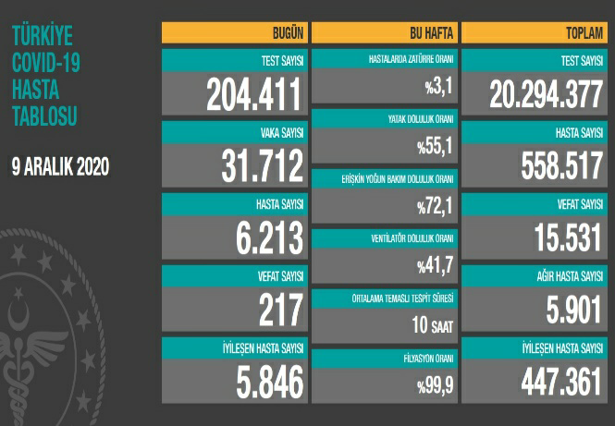

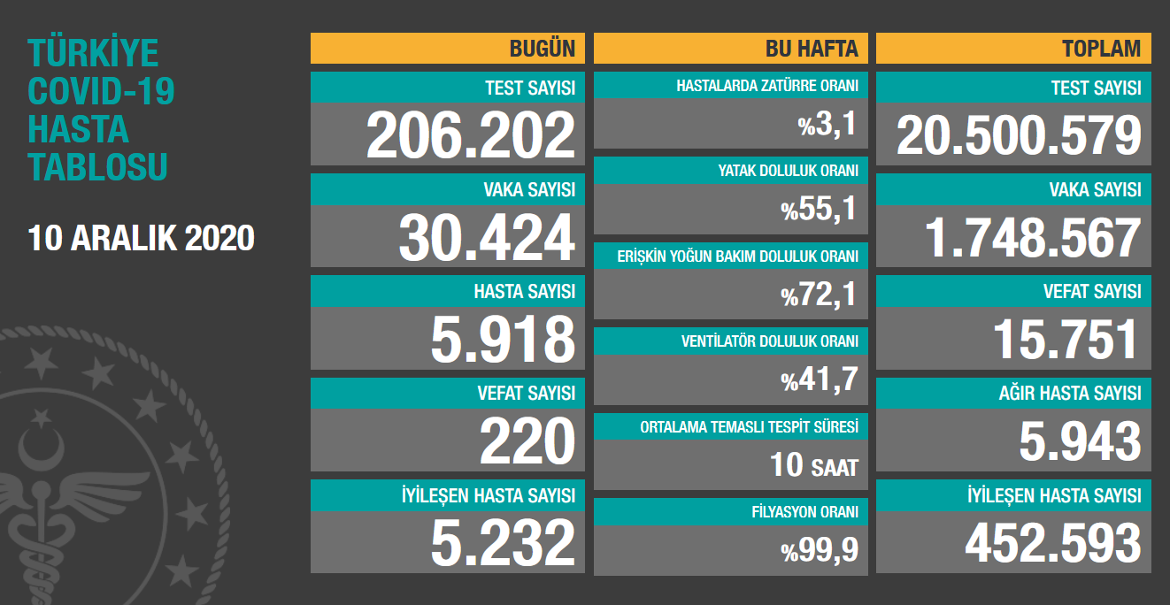

Salgında önceliğin halk sağlığını korumak, yaşam hakkını gözetmek olduğu açıkken eldeki verilere uygun bir salgınla mücadele yürütmemenin ötesinde, bilginin toplumdan gizlenmesi ve bu gizlemenin ulusal çıkar olarak açıklanması salgınla mücadele edilmediğinin de göstergesidir.

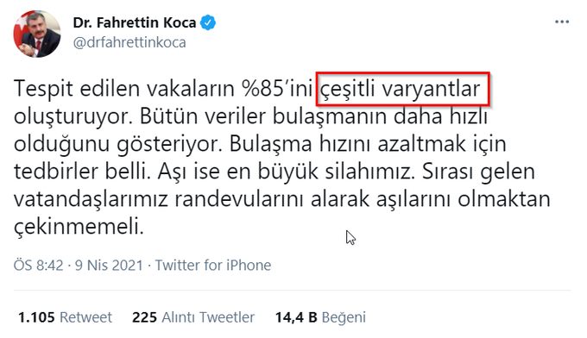

İnsan yaşamını korumak için gereken önlemleri almak bir yana, salgın yayılır ve özellikle mutasyona uğrayan virüslerin (endişe verici varyantlar) Türkiye’de görüldüğüne dair kesinlikten uzak, bilim dışı söylemlerle dahi olsa bir kabul söz konusu iken büyük kalabalıkları kapalı ortamlarda bir araya getiren parti kongreleri düzenlenmesi, bu kongrelerin ardından düzenlendiği illerde vakalarda belirgin artışlarının görülmesi, artışlar sürerken illere göre insidans açıklamaları yapılmasına karşın iller arası ulaşımda bir sınırlamaya gidilmemesi ve “kontrollü normalleşme” adı altında denetimsiz toplu hareketliliğin yaygınlaşması insan yaşamına tehdit oluşturan durumları yaratmış, haftalık ölüm sayıları resmi açıklamalardaki verilerle dahi iki binli rakamları aşmış, 1 Mart tarihinden son haftaya ölümler 5 kattan fazla artmıştır.

Tıbbi-teknik olarak Dünya Sağlık Örgütü'nün önerdiği önlemler dizisini dahi uygulamayan bir salgın yönetimi vardır. Halk Sağlığı Uzmanları Derneği’nin 1 Ekim 2020 tarihli açıklamasında bu önlemlere ve atılması gereken adımlara işaret edilmekte, şeffaflık vurgusu yapılmaktadır: “Geçen her gün salgınla mücadele de en önemli gücün “bilgi” olduğunu bir kez daha gösterdi. Daha güçlü sürveyans sistemlerine ve daha fazla araştırmanın gerçekleştirilmesine gereksinimimiz var.
Sürveyans, bulaşıcı hastalıkların kontrolünde çok önemli bir süreçtir. Sürveyans 21. Dünya Sağlık Asamblesi’nde (1968); “verilerin sistematik olarak toplanması, düzenli yorumu ve ilgili yapılara sonuçların hızla geribildirimidir” şeklinde tanımlanmış ve “eylem için bilgi” olarak özetlenmiştir. Halk sağlığı sürveyansı, halk sağlığı uygulamalarının planlanması, uygulanması ve değerlendirilmesi için gerekli olan sağlıkla ilgili verilerin sürekli, sistematik olarak toplanması, analizi ve yorumlanmasıdır.
COVID-19 sürveyansı, hastalığın yayılmasını izlemek, hastalık şiddetini, spektrumunu ve bulaşma için risk faktörlerini anlamak, hastalık yükünü tahmin etmek, sağlık sisteminin kapasitesinin nasıl etkilendiğini izlemek gibi birçok amaçla yapılmaktadır. Toplanan bu verilerin, en doğru ve en hızlı şekilde yerel, bölgesel, ulusal ya da uluslararası politika belirleyicilere, toplum sağlığı ile ilgili çalışmalar gerçekleştirilen sivil toplum örgütlerine ve kendi sağlığını daha iyi korumak ve iyileştirmek isteyenlere ulaştırılması gerekmektedir.
Verilerin toplanmasıyla başlayan bu süreçte en önemli hususlardan biri farklı ülkelerden gelen verilerin karşılaştırılabilir olmasıdır. Bunu sağlamanın yolu ise verinin elde edilmesi ve aktarımında gereksinim duyulan standartların belirlenmesi ve kullanılmasıdır. Bunun ilk ve en önemli aşaması da bilgi toplanacak hastalığın tanımlanmasıdır.
Bu nedenle, uluslararası bir karşılaştırmayı da sağlayacak şekilde Dünya Sağlık Örgütü (DSÖ), Avrupa Hastalıkların Kontrolü Merkezi (ECDC), Amerika Hastalıkların Kontrolü Merkezi (CDC) gibi kurumlar güncel epidemiyolojik verilere olgu tanımı yapar ve ülkelerden bildirimlerini bu tanıma göre yapmalarını isterler. Her ülkenin bildirimlerinde kullandığı tanımı açıkça belirtmesi de esastır.
Örneğin;
Almanya’nın verilerini yayımlayan Robert Koch Enstitüsünün (RKI) 1 Ekim 2020 tarihli Günlük Durum Raporuna bakıldığında, bu sürecin açık şekilde işletildiği görülür: “DSÖ ve ECDC’nin uluslararası standartlarına uygun olarak RKI, klinik semptomların varlığına ve ciddiyetine bakılmaksızın SARS-CoV-2’nin tüm laboratuvar onaylarını COVID-19 vakaları olarak kabul eder.”
Her ülke, bildirim yaparken “doğrulanmış yani laboratuvar onaylı olgular”ı mutlaka, ek olarak da şüpheli ya da olası olguları da yine standart tanımlar doğrultusunda bildirmelidirler. Her tanım, epidemiyolojik olarak kabul edilebilir ve kesin olarak anlaşılır olmalıdır.
Örneğin;
ABD, 5 Nisan 2020 tarihinden itibaren onaylanmış olguların yanı sıra olası olguları da bildirmektedir. CDC tarafından, bir COVID-19 vakası, doğrulanmış ve olası vakaları ve ölümleri içerir. Olası vaka, 1)COVID-19 için hiçbir doğrulayıcı laboratuvar testi yapılmayan klinik kriterleri VE epidemiyolojik kanıtı karşılayan kişi; 2) muhtemel laboratuvar kanıtlarını VE klinik kriterleri VEYA epidemiyolojik kanıtları karşılayan bir kişi; 3)COVID-19 için hiçbir doğrulayıcı laboratuvar testi yapılmadan hayati kayıt kriterlerini karşılayan bir kişi olarak kabul edilmiştir.
Olgularda tanımlanan her standart, ölümlerin bildiriminde de geçerlidir.
Bu standart tanımların kullanımı, hem ülke içinde hastalığın aynı tanım altındaki değişiminin izlenmesine hem de başka ülkelerle karşılaştırılma yapılabilmesine olanak veren tek yoldur.
Ülkemizde COVID-19 bildiriminin, DSÖ önerileri doğrultusunda doğrulanmış olguların hepsini içerdiği düşünülürken, Sayın Sağlık Bakanımızın 30 Eylül 2020 tarihli basın toplantısındaki açıklamaları ile farklı bir tanımlama kullanıldığı öğrenilmiştir. Sayın Bakanın ifadesi ile, ilgili tabloda “hasta sayısı” olarak gösterilen sayının “PCR testi pozitif ve belirti (semptom) yani hastalık belirtisi gösterenler” olduğu açıklık kazanmıştır. Bir başka deyişle, açıklama ile semptom, yani hastalık belirtisi göstermeyen PCR (+) kişiler “hasta” olarak sayılmamakta ve tabloda da gösterilmemektedir. Bu nedenle de, ülkemizde her gün bildirilen hasta sayısından daha fazla o gün içerisinde test sonucu pozitif çıkmış enfekte kişiler bulunduğu ifade edilebilir.
Bu tanımlama, bugüne kadar Sağlık Bakanlığının yayımladığı herhangi bir belgenin açıklamasında yer almamıştır. Oysa, bilinen bir standarttan farklı şekilde bildirilen her sayı için “kullanılan tanım ve bu tanımın seçilme gerekçesi” açıklanmalıdır. Bu değişiklikler öncesinde bilim insanlarına danışılmalı ve değişiklik öncesindeki verilerle entegrasyonu yani izleme sürecinin sürekliliği güvence altına alınmalıdır.
Sağlık Bakanlığı’nın bu kararı alırken böyle bir süreç işletmediği anlaşılmaktadır; çünkü DSÖ’nün standart tanımını içeren bilgiyi vermeden bu tip tanımla bir grup hastayı vermenin bilimsel bir temeli bulunmamaktadır. Bu an itibari ile uluslararası alanda veri güvenirliğimiz yara almıştır.
Halk Sağlığı Bilgi Yönetim Sisteminde (HBYS), ülkemizdeki COVID-19 ile ilgili verilerin tümü, detaylı şekilde bulunmaktadır. Bu sistemdeki sorunlar süreç içinde geri bildirimlerle iyileştirilmiştir. Bu sistemdeki verilerin bir an önce bilim insanlarının rehberliğinde, epidemiyoloji biliminin öngördüğü şekilde sunulması ve sürveyans bilgilerinin bütün faydalanıcılara ulaşılabilir kılınması gereklidir.
Yüksek COVID-19 bildirimlerinden ekonomik dinamikleri bozduğu, ekonomik küçülmelere yol açtığı ve bu nedenle de ülkelerin olgularını saklamaya çalıştığı uzun zamandır söylenmektedir.
Pandemiye verilen tepkiler, genellikle insanların sağlığını korumakla ekonomiyi korumak arasında bir denge kurmak şeklinde olmaktadır. COVID-19 ölüm oranı en son Gayri Safi Yurt İçi Hasıla (GSYİH) verileriyle karşılaştırıldığında; Peru, İspanya ve İngiltere gibi en şiddetli ekonomik gerileme yaşayan ülkelerin genellikle COVID-19 ölüm oranının en yüksek olduğu ülkeler arasında olduğunu görülmektedir. Oysa, ekonomik etkinin mütevazı olduğu Tayvan, Güney Kore ve Litvanya gibi ülkeler ölüm oranını düşük tutmayı başarmışlardır. Son yapılan değerlendirmelerde, mevcut GSYİH verilerine sahip ülkeler arasında, insanların sağlığını korumakla ekonomiyi korumak arasında bir değiş tokuş olduğuna dair herhangi bir kanıt görülmemektedir. Pandemide toplumlarının sağlığını korumayı başaran ülkeler genel olarak ekonomilerini de korumuş görünmektedir.
Şu soruyla karşı karşıyayız:
Pandemiye karşı nasıl ilerleme kaydedebiliriz?
Bu soruyu cevaplamak için verilere ihtiyacımız var.
Doğru şekilde tanımlanmış, toplanmış ve şeffaf şekilde paylaşılan verilere.
Bu yolda yürürken, iyi yapılan ve kötü yapılanlar vardır. Bu süreçte kötü ya da yeterli olmayan süreçlere hemen müdahale edilmesi, iyi yapılanların da bir an önce başkalarına örnek olabilmesi için paylaşılması çok önemlidir.”

Pandemi mücadelesinin nasıl olması gerektiği anımsanacak olursa:
Aktif sürveyans, filyasyon, hastaların izolasyonu, temaslıların karantinası ve sağlıklı kişilerin ayrılması bu mücadelenin epidemiyoloji bilimi ışığında atılması gereken adımlarıdır.

Aktif sürveyans toplumdaki hastaların araştırılmasıdır, bunun için çok yaygın bir biçimde test yapılmalı, vaka/hasta ayrımından vazgeçilerek hastalığın gerçek durumu şeffaf bir biçimde kamuoyu ile paylaşılmalıdır. Son günlerde yapılan test sayısının azaldığını kaygıyla izliyoruz. Yapılması gereken Dünya Sağlık Örgütü’nün de önerdiği gibi özellikle riskli gruplarda yaygın olmak üzere çok sayıda test yaparak aktif bir biçimde hastaları tespit etmektir.

Hastaların izolasyonu hastalığı temasta oldukları kişilere bulaştırmamaları için yaşamsal önem taşımaktadır. Tanı alan ama hastaneye yatması gerekmeyen kişilerin izolasyonu kamusal koşullarda sağlanmalı, yurtlar, misafirhaneler, oteller gibi kamu/özel kurum ve kuruluşları hizmete açılmalıdır. Bunun sağlanmadığı koşullarda tanı almış kişiler evde birlikte kaldıkları aile bireylerine kaçınılmaz olarak hastalığı bulaştıracaklardır.

Ayırma ise hastalanmamış, sağlıklı olduğu ve hastalanma riski olduğu bilinen kişilerin ayrı tutulmasıdır. Amaç hastalık riski taşıyanların hastalanmasını önlemektir.

Karantina; hastalık şüphesi olanların, hastalarla temas etmiş olduğu bilinen ya da düşünülen kişilerin, o hastalığın etkeninin en uzun kuluçka süresi kadar bir zaman diliminde, uygun koşullarda, sağlıklı kişilerle temasının önlenmesi, onlardan ayrı yerlerde tutulmasıdır, temaslıların karantinası için kamu güvencesinde uygun koşullar yaratılmalıdır.

Toplumun hareketliliğinin sınırlanması da salgınla mücadelede uygulanan yöntemlerden biridir. Biz hekimler buna sokağa çıkma yasağı demiyoruz. Açıklanan “tam kapanma” toplumun en dezavantajlı kesimlerini koruma özelliği taşımıyor. Hastalığın bulaşması kapalı mekanlarda bir arada geçirilen süre ile yakından ilişkilidir. Evlerde fiziksel mesafeye dikkat edilmesi, maske kullanılması olanaklı olmayacaktır. Karantina, izolasyon, ayırma gibi salgınla mücadele önlemlerinin kamusal bir bakış açısı ve sorumlulukla yerine getirilmediği koşullarda gerçekleştirilen bir “tam kapanma” evleri hastalık bulaşının merkezi haline getirecektir.

COVID-19 pandemisi ülkelerin sağlık sistemlerini test ederek bunların çoğunun ne kadar kırılgan olduğunu ortaya koymuştur: Bir salgına karşı en iyi savunma güçlü bir sağlık sistemidir. Dünya Sağlık Örgütü ülkelerin %42’sinin kanser hizmetlerinde, %49’unun diyabet ve %31’inin kardiyovasküler hastalık hizmetlerinde kesinti yaşadığını tespit etmiştir. Türkiye’de de COVID-19 pandemisi Sağlıkta Dönüşüm Programı’nın başarısızlığını gözler önüne sermiştir. Bu programın sağlığı piyasalaştırarak gereksiz testler, tedaviler ve teşhislere neden olduğu; aşırı kullanım ve aşırı tanıda kıt kaynakları tüketerek diğer alanlarda yetersiz kullanım ve tanıya yol açıp hastaların ölümüne dek varabilecek zararlar verdiğini; eşitsizliğin artmasına neden olduğunu bir kez daha göstermiştir. Herhangi bir sağlık sisteminin başarısı sadece COVID-19 mücadelesi ile de sınırlı tutulamaz. Diğer sağlık hizmetleri alanında devamlılıkla da ilgilidir.
- Korumada yoksulluk ve eşitsizlikler: COVID-19 ölümüne yol açan bireysel faktörler üzerine yapılan araştırmalar yaş ve eşlik eden hastalık/hastalıkları baskın bir faktör olarak tanımlanmıştır. Bu bireysel faktörler sınıf/yoksulluk üzerinden analiz edildiğinde ise yoksulların daha çok hastalandığı ve öldüğü görülmektedir. Yoğun nüfuslu bölge, kalitesiz konutlar/gecekondu, yeşil alanın olmaması/yetersizliği, barınma eksikliği, işsizlik ve yoksulluk, eğitimsizlik gibi daha düşük sosyoekonomik “güvencesizlik göstergelerinin” COVID-19 vaka ve ölüm oranlarını belirlemede önemli faktörler olduğu tartışılmazdır. COVID-19 hastalığı iddia edildiği gibi herkesi eşit şekilde etkilememektedir. COVID-19 hastalığı bu koşullar göz önüne alındığında sindemik bir hastalıktır. Sindemi; yoksulluğu ve eşitsizliği içeren, birden fazla salgının bir araya gelmesi sonucu ortaya çıkan, sinerjik etkinin toplumlar üzerinde oluşturduğu artmış hastalık yükü anlamına gelmektedir. Nüfusunun %27,2’sinin vücut kitle indeksinin 25 ve üzerinde olduğu Japonya, yüksek nüfus yoğunluğuna ve en yüksek yaşlı birey oranına rağmen yalnızca bir milyon kişide 13 ölüm bildirirken nüfusunun %63,4’ünün vücut kitle indeksinin 25 ve üzerinde olduğu Birleşik Krallık bir milyon kişide 639 ölüm bildirmiştir. Kapitalist ekonomi, yetersiz beslenmeyi sona erdirecek kapasiteye sahip olmasına rağmen yüksek oranda işlenmiş ve yüksek kalorili gıdaların üretimi ve agresif pazarlaması ile sağlığı baltalayarak obeziteyi ve bağlı birçok sağlık sorununu üretir. Yoksul kişilerde obezite, diyabet, hipertansiyon gibi bulaşıcı olmayan ek hastalıklar ve COVID-19 daha fazla görülmektedir. Bu kesimde yoksulluk, ek hastalık ve COVID-19 ile bir araya gelince hastaneye yatma, entübasyon ve ölüm oranları dramatik bir biçimde artmaktadır.

Hayat Eve Sığar (HES) uygulamasına göre, COVID19 hastalığının ve olası ölümlerin en çok görüldüğü iller, mahalle bazında incelendiğinde de semtler arasındaki konut, yeşil alan, sınıf ayırımının COVID-19’a yakalanma açısından belirgin bir fark oluşturduğu görülmektedir. Ekonomik gerilemenin sağlıkla ilgili sonuçları sosyoekonomik açıdan zaten savunmasız nüfuslar arasında daha şiddetli hissedilmiştir ve daha da hissedilecektir. Bu nedenle, COVID-19 politikalarının sağlık üzerindeki etkisini anlamayı amaçlayan yaklaşımların ekonomi ile sağlık arasında yanlış bir seçim yapmaktan kaçınmak için pandemiye verilen tepkinin ekonomik sonuçlarının bir yansıması olarak kaybedilen hayatları da dikkate alması çok önemlidir.

Sağlıkta eşitsizliklerin yalnızca sağlık hizmeti sunumu ile giderilmesi olası değildir. Sağlıkta eşitsizlikleri azaltmanın yolu sınıfsal farklılıkları azaltmak, sağlık hizmetlerini daha ulaşılabilir ve kapsayıcı hale getirmek olmakla birlikte temel çözüm, sınıflı toplum yapısının ortadan kaldırılmasıdır. Engels 1845’te “İngiltere’deki İşçi Sınıfının Durumu’’nu yayınladı ve post-endüstriyel İngiltere’de işçilerin sağlığının bozulmasına ilişkin gözlemlerini kaydetti. Havanın kömür dumanıyla kirlendiği ve sokakların pislikle dolduğu şehirlerde tek kişilik odalarda yaşayan tüm aileleri; bu yaşam koşullarının insanlar üzerindeki etkisine dair acı gerçekleri belgeledi: Leeds’in bir bölgesinde, her iki doğumda üç kişi ölüyordu. Kuzey İngiltere’deki yaşam koşulları, işçi sınıfı içinde tüberküloz, tifo ve kızıl salgınlarına yol açmıştı ve Engels, toplumun bununla mücadeledeki hareketsizliğini “toplumsal cinayet” olarak görmüştü. Hücresel patolojinin kurucusu kabul edilen Dr. Virchow, Engels ile aynı yıl doğmuştu; toplumdaki eşitsizliklerin o dönemde hastalık yükünün büyük kısmından sorumlu olduğunu gördü. 1848’de bir salgını araştırdıktan ve fakirlerin hastalığa zenginlerden çok daha fazla eğilimli olduğunu gözlemledikten sonra, “Tıp bir sosyal bilimdir ve siyaset daha büyük ölçekte tıptır” diye yazmıştı; salgınların ancak sosyal eşitsizlikle mücadele edilerek ortadan kaldırılabileceğini savunmuştu.

Günümüzde COVID-19, bu eşitsizlikleri bir kez daha hatırlatmıştır. Fransa’da kalabalık bölgelerde yaşayan ve güvencesiz yaşayan bireylerde enfeksiyon daha yaygındır (55). Hindistan Mumbai’de gecekondu mahallelerinde enfeksiyon (%55,1 ile %61,4 arasında) gecekondu bölgesinde yaşamayanlara göre (ortalama%12,0 ile%18,9 arasında) daha yüksektir. Kolombiya’da orta büyüklükte bir şehir olan Monteria’da (500.000 nüfus) popülasyondan rastgele seçilen 1.368 kişilik bir örneklemde %55,3’ünde (%52,5-%57,8) SARS-CoV-2 virüsüne ait antikor tespit edilmiştir. Test pozitifliği şehir nüfusunun %83,8’ini temsil eden en yoksul bölgelerde en yüksektir. En ayrıcalıklı sınıftaki bireylerde kapanmadan önce ve kapanma döneminde COVID-19 enfeksiyonlarında önemli bir düşüş görülürken (%8,8’den %4,3’e), bu düşüş işçi sınıfından bireylerde daha az belirgindir (%6,9’dan %5,5’e). Kapanmanın bu farklı etkisi, kronik hastalık öyküsü dahil diğer faktörlere göre ayarlandıktan sonra önemli kalmıştır. Önceki dönemin aksine kapanma sırasında bulaş olma olasılığı işçi sınıfı bireyleri arasında %57 artmıştır. Bu da kapanmanın etkisinin sosyal olarak farklılaştığını ve işçi sınıfına en az fayda sağladığını göstermektedir. COVID-19 salgını bir halk sağlığı krizi olmasının yanı sıra yoksulluk seviyeleri ve eşitsizlik üzerinde yıkıcı bir etki bırakmıştır. Kapanma sırasında işsizliğin yaygınlığı %9,3’ten %39,4’e yükselmiş ve hane geliri %52 düşmüştür.

Salgının başlangıcında Veloxity tarafından mobil telefonların dolaşım verisi esas alınarak çizilen bir harita İstanbul’da da bu eşitsizlikleri görünür kılmaktadır:
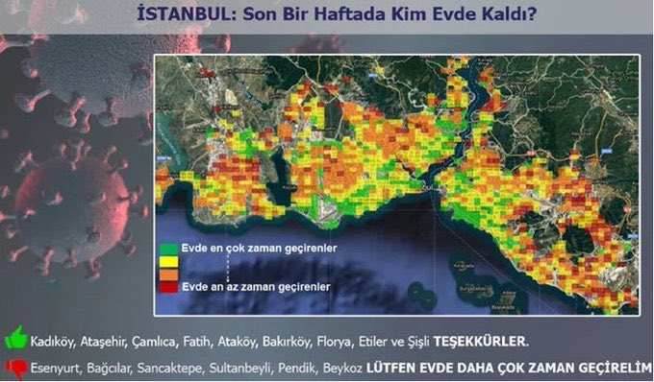
Evde kalma olanağı olmayan işçiler, emekçiler kabine toplantıları sonrası yapılan açıklamalar ile getirilen “kapanma”, “tam kapanma” ve sokağa çıkma yasakları kapsamına girememiş, bulaşmanın en fazla yoğunlaştığı kapalı ve havalandırması uygun olmayan çalışma ortamlarında çalışmayı sürdürmüşlerdir.

- Düzenli sağlık taramaları: Türkiye’de birinci basamakta hizmet veren Aile Sağlığı Merkezleri ve KETEM aracılığıyla yılda 20.000 üzerinde erken kanser vakaları yakalandığı bildirilmektedir. Aile Hekimliği Kolu Aralık ayı Pandemi Anketinde katılımcıların %88’i kanser tarama sayılarının azaldığını belirtmiştir. Sağlık Bakanlığı 2021 bütçe sunumunda öğrenilebildiği kadarı ile 2019 yılında 9 milyon kişinin kanser taraması yapılmışken bu sayı 2020 yılında 3 milyona düşmüştür. Bunların içinde başta aile sağlığı merkezlerinde yapılan ve erken tanı ile tama yakın tedavi imkânı olan kolon kanseri tarama sayılarına dair bir bilgi yoktur. KETEM faaliyetleri durduğu için tespit edilemeyenler, sonraki zamanlarda ileri evre ve daha erken ölüm olarak karşımıza çıkacaktır.

- Sağlık hizmetine erişim: Türk Kardiyoloji Derneği tarafından ülke genelinde yapılan “TURKMI-II Çalışması”nın bulgularına göre pandemi döneminde kalp krizi gerekçesiyle hastaneye başvuran hastaların sayısında pandemi öncesi yapılan “TURKMI-I Çalışması”na kıyasla %47,1 oranında azalma gözlenmiştir. Bu oran kalp krizinin ağır formlarında %32 iken daha hafif formlarında %56 olarak gerçekleşmiştir. Belirtilen çalışma verileri, bu süreçte kalp krizi geçiren hastaların neredeyse yarısının hastaneye başvurmadığını göstermektedir.
- Diğer hastalıklardan korunma: Kuzey yarım küre COVID-19 salgını ve eşzamanlı mevsimsel olası grip salgını ile karşı karşıyadır. Her biri, özellikle yaşlılarda, kronik hastalıkları olanlarda ve diğer savunmasız topluluklarda yaşamı tehdit eden hastalıklara ve ölüme neden olur. İnsanlar SarsCoV-2 virüsü ile influenzaya aynı anda yakalandığında ölüm oranı iki katına çıkabildiği bilinmektedir. On yıl kadar önce Dünya Sağlık Örgütü ülkelere riskli nüfuslarının en az %75’ini grip aşısı yapacak şekilde program oluşturulmasını önermiştir: ABD ve Avrupa Birliği ülkeleri bunu benimsemiş, AB ülkeleri kararı kendi aralarında imzalayarak, aşı tedariki ile program oluşturmuşlardır. Türkiye’nin ilgili mevzuatında riskli gruplarda influenza aşılanması olmasına rağmen yeterli aşı tedarikine ve aşının benimsenmesine yol açacak etkili bir program oluşturulmamıştır.
- Filyasyon: Salgının sonlandırılması için bulaş yoluna yönelik maske, mesafe, hijyen gibi önlemlerin yanında aşılama gibi duyarlı kişi/konakçıya yönelik önlemler ile enfekte olanların saptanması, bildirimi, hastanın sağlıklı kişilerden ayrılması, bakım ve tedavisi, tarama çalışmaları, sağlık eğitimi, filyasyon, temaslıların incelenmesi ve takibi, karantina uygulamaları gibi kaynağa yönelik önlemler alınmalıdır. Bulaşıcı hastalıkların kontrolünde kaynağa yönelik önlemler her zaman esastır. COVID-19 aşısı hemen uygulanmaya başlandığında dahi etkililik süresi, yan etkilerinin kontrolü gibi birçok nedenle salgın kontrolü için en az bir yıl daha risk devam edecektir. Hastaların ve temaslıların bulaştırma risklerinin devam ettiği süreçte toplumla temasları kesilmezse salgının sonlanması mümkün değildir.

Türkiye’de pandeminin başında İlçe Sağlık Müdürlükleri ve Toplum Sağlık Merkezleri bünyelerinde kriz masaları kurulmuştur. Kamu Hastaneleri Hizmetleri Başkanlığı, Sağlık Hizmetleri Başkanlığı altında çalışan birimlerin de kriz koordinasyonunda doğrudan yer alması planlanmıştır. Bu koordinasyon ne yazık ki etkili olarak yaşama geçirilememiş, tedavi ve koruyucu sağlık hizmetleri birbirinden ayrı olarak sürdürülmüştür. Özel sağlık hizmetleriyle koordinasyon ise planlamaya hiçbir zaman dahil edilmemiştir. Salgının başında İlçe Sağlık Müdürlüğü (İSM) ve Toplum Sağlığı Merkezi (TSM) çalışanları evlerde pozitif vakaların izolasyonu, temaslıların tespiti, gerektiğinde testlerin yapılması ve gerekli bilgilendirmenin yapılması görevini üstlenmiştir. Birinci basamak sağlık hizmetlerinin çalışan sayısı, donanım açısından en büyük kaynağına sahip olan ASM’ler COVID-19 testi pozitif kişilerin telefonla takibini yapmışlardır. Salgının kontrolünün sağlanamaması, beklendiği gibi hastanelerin kapasitelerinin üstünde çalışmaya başlamasıyla İSM ve TSM’lerin görevleri sürekli değişime uğramıştır. Karşılaşılan her yeni sorunda yeni bir hizmet planlaması gerekmiş, İSM ve TSM’lere yeni bir sorumluluk eklenmiştir. Personel, araç, donanım eksikliği nedeniyle eklenen tüm hizmetler sisteme yama tarzında eklemlenerek yürütülmüştür. Bu nedenle diş hekimleri, diş teknisyenleri, acil tıp teknisyenleri, sosyal hizmet uzmanları, tıbbi sekreterler, biyologlar bazı illerde hastane hemşirelerinin yanında öğretmenler ve diğer kamu görevlileri gönüllülük esas alınmadan görevlendirilmişlerdir. Özet olarak Türkiye’deki filyasyon ve temaslı tarama ekipleri dünyadaki örneklerinden (temaslıların belirlenmesi ve iletişime geçilmesi) farklı olarak önerilenden çok daha geniş bir görev tanımına sahiptir. Her ilde uygulama farklılıkları olmakla birlikte,

- Temaslıları tespit etmekte ve izolasyonu önermekte,
- Alınması gereken önlemlerle ilgili hasta ve temaslı eğitimi yapmakta,
-Test için örnek almakta,
- Tedaviye başlamakta, yan etkileri konusunda bilgi vermekte,
- İzolasyonun etkililiğini denetlemekte,
- Hastalık raporlarını yazmaktadır.
- Filyasyon ve temaslı tarama ekiplerinin doktor kontrolü olmadan evde rutin ilaç başlaması uygun değildir. Tüm bu etmenler nedeniyle artan iş yükü ve yukarıdaki hizmetlerin verilememesine neden olmuş,
- Temaslı tanımının kapsamının sürekli daraltılarak yetersiz düzeyde tespitine
- Test yapılacak temaslılarla ilgili kriterlerin sürekli değiştirilmesine ve azaltılmasına İşverenlerin baskısıyla hastalık raporlarının, bulaştırıcılık açısından 14 gün risk olmasına rağmen semptom olmayanlarda test yapılmadan 10. testle 8. güne kısaltılmasıyla,
- İzolasyonun gereği gibi yapılamamasına neden olmuştur. Ayrıca tek odalı ya da çok kalabalık yaşama nedeniyle ev koşulları uygun olmayan kişiler için karantina koşulları sağlanamamıştır.
- Temaslı bildirimlerinde ciddi aksamalar olmaktadır. İşsiz kalma kaygısı, karantina nedeniyle günlük ücretle geçinmek zorunda olanların ekonomik destekten yoksun kalma riski temaslı bildirimi yapılmasını engellemekte, vaka sayılarındaki artışla birlikte sahada görev yapan sağlık çalışanlarının yetişememesi salgının kontrolü nü sınırlamaktadır. Bu değişiklikler sırasında ve hala bilimsel kanıtlara dayalı önlemler alınmadığı için İSM ve TSM çalışanları çalışma ortamının uygun olmaması, koşullarının ağırlığı, süresi ve kişisel koruyucu malzeme eksiği gibi birçok sorunla yüzleşmektedir.

2003 yılından bu yana uygulanan Sağlıkta Dönüşüm Programı’nın sonuçlarından biri olarak Türkiye’de birinci basamakta bölge tabanlı uygulamadan bireysel temelli yapıya dönülmesi sonucunda filyasyonu başarılı bir şekilde uygulamanın koşulları ortadan kalkmış ve bu süreç salgının kontrol altına alınamamasının önemli nedenlerinden biri olmuştur.
- Tedavi edici sağlık hizmetleri: Türkiye’deki sağlık hizmeti ağırlıklı olarak COVID-19’a yönelmiş; ancak pandemi sürecini bile yönetememiş durumdadır. Kriz sağlık emekçilerini de işsiz bırakmış, ücretlerini düşürmüş, iş yoğunluklarını artırmış, sağlıkta şiddeti körüklemiştir. Salgının kontrol altına alınamaması ve önleme çalışmalarının yetersizliği salgının hastanelerde karşılanmasına, yoğunluk nedeniyle hem servislerde hem de yoğun bakımlarda yer kalmamasına yol açmıştır. Çalışma sürelerinin uzunluğu, hastanelerin salgına uygun olmayan mimari yapılanması sağlık çalışanlarının viral yükünü de artırarak hastalığı daha ağır geçirmelerine ve ölümlerin de daha yüksek olmasına neden olmuştur. Türk Tabipleri Birliği’ne bildirilen sağlık çalışanı ölümleri 9 Aralık 2021 tarihi itibariyle 520’ye ulaşmış olup, bunların 475’i aktif olarak çalışanlardır.

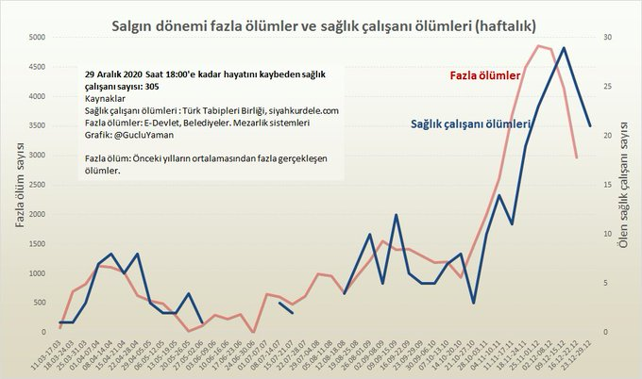
Yaman G, https://twitter.com/GucluYaman/status/1345374338539806720

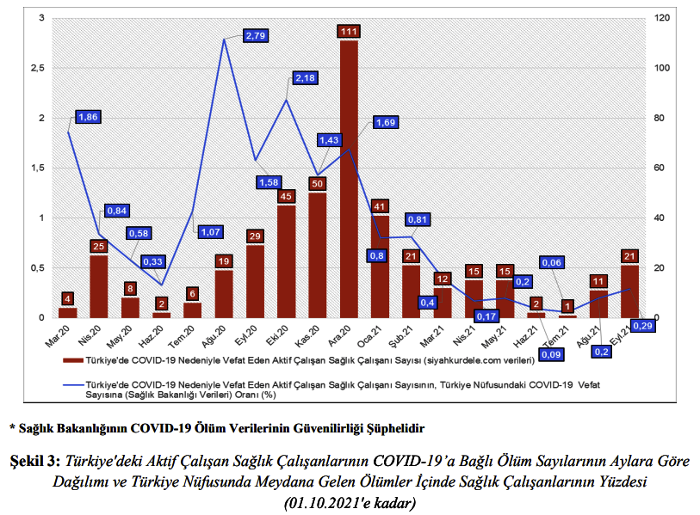
https://www.ttb.org.tr/userfiles/files/ttb_covid_18ay_rapor.pdf
- Pandemide fazladan ölümler: Bir pandeminin başarıyla yönetilip yönetilmediğini ve kusursuz fırtına olup olmadığını ortaya koyan altın standart “fazladan ölümler”dir. COVID-19’a bağlı doğrulanmış ve kuşkulu/olası ölümler ve COVID-19 dışındaki tüm nedenlerden ölümler hakkında önemli bilgiler sağlar. Dolayısıyla pandemide fazladan ölümler, doğrulanmış ölümlerle birlikte olası ve kuşkulu COVID-19 ölümlerinin bildirilmemesi sorunu ile sınırlı değildir. Fazladan ölüm verisi, pandeminin erken dönemi ve sonraki sürecinin etkilerini ölçmek için önemli bir göstergedir. Nitekim fazladan ölüm verilerini pandeminin başlangıcından itibaren düzenli aralıklarla izlemek, nerelerde sorun yaşandığını saptayarak bu alanlara müdahale edilmesini ve gelecek öngörülerinde bulunarak erken önlem alabilmeyi sağlar. Bu durumda salgının halk sağlığı üzerindeki olumsuz etkileri azalacaktır. Pandemi sürecinin iyi yönetilememesinden dolayı sağlık hizmetlerine erişimin zorlaşması, sağlık hizmeti alınmasında yığılmalar ve ertelemeler olması ile pandemi döneminde iktidarlarca uygulanan yanlış politikaların var olan eşitsizlikleri derinleştirmesi fazladan ölümleri artırabilir. ABD’de 1 Mart 2020-25 Nisan 2020 arasında toplam 505.059 ölüm rapor edildi; 87.001’i fazla ölümlerdi, bunlardan 56.246’sı (%65); 1 Mart-1 Ağustos 2020 arasında, 225.530 fazla ölümden 150.541’i (%67), COVID-19’a atfedildi. İtalya’da Mart ve Nisan 2020’de fazla ölüm sayısı 45.000’in üzerindeydi, bu veri resmi COVID-19 ölümlerinin sayısından yaklaşık %60 daha yüksekti. Bu fazlalığın önemli bir kısmı COVID-19’a bağlı bir kısmı da COVID-19’dan dolayı diğer hastalıkların kötü yönetimine bağlıdır. COVID-19 salgını sırasında hastaneye yatış sayısında azalma ve hastane ölüm oranında artış yaşanmıştır. İtalya genelinde COVID-19 salgını sırasında akut miyokard infarktüsü için başvurularda %48,4’lük bir azalma; hastaneye başvuranlarda da 2019 yılının aynı dönemine göre akut miyokard infarktüsünden 3,3 kat fazla ölüm ve komplikasyonlarda 1,8 kat artış gözlenmiştir.

Fazladan ölümler sınıfsal boyutta analiz edildiğinde 175 yıldır sağlıkta eşitsizlik sorununa yaklaşımımızda bir değişikliğe gidemediğimiz ortadadır. Fazladan ölümlerdeki riskli kümeler; yaş, cinsiyet, eşlik eden hastalık (komorbidite) yönünden açıklanırken; mutlaka hanehalkı büyüklüğü, oturulan mahalle, sosyal sınıf bağlantısı saptanarak kamuoyu ile paylaşılmalıdır. Birçok ülkede yapılan pek çok çalışmada ölenlerin içinde yoksulların sayısının daha yüksek olduğu ve salgının her boyutuyla sınıfsal olduğu ortaya konmuştur. Türkiye’nin içinde bulunduğu ekonomik bunalım pandemi ile birleşince, sosyal-sınıfsal yoksulluk üzerinden ölümlerin analiz edilmesinin önemi ortadadır. En büyük artış Ağustos 2020’de son üç yılın aynı ayına göre %40 ile genç kadın (40 yaş altı) intiharlarında görülmüştür. Bu artış, genç kadın işçilerin son aylarda diğer gruplara kıyasla daha yüksek bir iş veya gelir kaybı yaşamış olması ile ilişkilendirilebilir. İşsizlik oranında bir puanlık artışın intihar oranındaki %0,99 artış ile bağlantısı göz ardı edilmemelidir. Pandemi boyunca birçok ülkede intihar vakalarındaki artış göz önüne alındığında TÜİK her ay intihar sayılarını ve nedenlerini açıklamalıdır. COVID-19, işsizlik ile bir araya geldiğinde daha fazla sosyal izolasyona, mali sıkıntıya ve kötümserlik geliştirmeye neden olduğundan intihar vakalarında artış beklenir. TÜİK verilerine göre 2019 yılında 321 kişi geçim zorluğuna bağlı olarak intihar ederken, bu sayı 2012-2018 arasında ortalama 250 civarında seyretmiştir. Öte yandan 2019 yılındaki intiharların büyük çoğunluğunun “diğer” kategorisi içinde yer alması da dikkat çekicidir. Geçtiğimiz yıl gerçekleşen intiharların 1082’si bu kategoride yer alırken bu sayı 2016’da sadece 39 ve 2018’de ise 855 olarak verilmiştir. Alt ayrıntısı görülemeyen “diğer” kategorisinin ekonomik zorlukları da içeriyor olabileceği akılda bulundurulmalıdır.

Sağlık Bakanlığı, ölüm verilerinde şeffaflığı sağlamamış, süreci yönetememiş ve bir trajediye neden olmuştur. Elimizdeki sınırlı sayıdaki verilerden bile bu trajedinin boyutu görülmektedir. Sağlık Bakanlığı pandeminin başından 30 Kasım 2020 tarihine kadar COVID-19’a bağlı toplam 13.746 (Eylül, Ekim, Kasım 2020 aylarında toplam 7336) ölüm açıklamıştır. Halbuki Türkiye nüfusunun %35,3’ünü barındıran on ilde (İstanbul, Bursa, Konya, Kocaeli, Sakarya, Denizli, Erzurum, Malatya, Kahramanmaraş, Mersin) belediye e-devlet ölüm sayılarına göre (Mersin il verisi Mersin Tabip Odası aracılığıyla belediyeden alınmıştır) Eylül, Ekim ve Kasım 2020 aylarında fazladan 15.655 ölüm meydana gelmiştir. Bu on ilde yine aynı aylarda 2018 yılına göre 2019 yılında ölümlerde %4,1 (n=1379) artış yaşanırken 2020 yılında 2019 yılına göre ölümlerde %45,4 (n=15.655) artış yaşanmıştır. Üstelik TÜİK’in Türkiye genelinde 2020 yılı için ölüm artış beklentisi %2,2’dir. Türkiye geneline ve tüm illere yönelik fazladan ölüm verileri analizinin yapılması, salgının yayılımı ve baş etme yöntemleri hakkında da pek çok çözüm sunacaktır. İstanbul Büyükşehir Belediyesi e-devlet ölüm sayılarına göre 2015-2019 yılları arasında Eylül, Ekim, Kasım aylarında sırasıyla 5474; 5992; 6190 ölüm gerçekleşirken 2020 yılında aynı aylarda bu sayılar sırasıyla 6220; 7433; 11408’dir. Sağlık Bakanlığı’nın açıklamasına göre Kasım ayında tüm Türkiye’de COVID-19’a bağlı 3494 ölüm olmuş iken İstanbul Büyükşehir Belediyesi verilerine göre sadece İstanbul’da Kasım ayında 5228 fazladan ölüm olmuştur. Bu ölüm sayıları ister COVID-19’dan ister başka hastalıklardan olsun bize salgının iyi yönetilemediğini göstermektedir.

Yine İstanbul’da Büyükşehir Belediyesi e-devlet verilerine göre 2020 yılının 01.01.2020- 11.03.2020 tarihleri arasında 2015-2019 ortalamasına kıyasla 303 fazladan ölüm (haftalık ortalama 30 ölüm); 12 Mart 2020-30.12.2020 tarihleri arasında 2015-2019 ortalamasına kıyasla 18.180 fazladan ölüm gerçekleşmiştir.

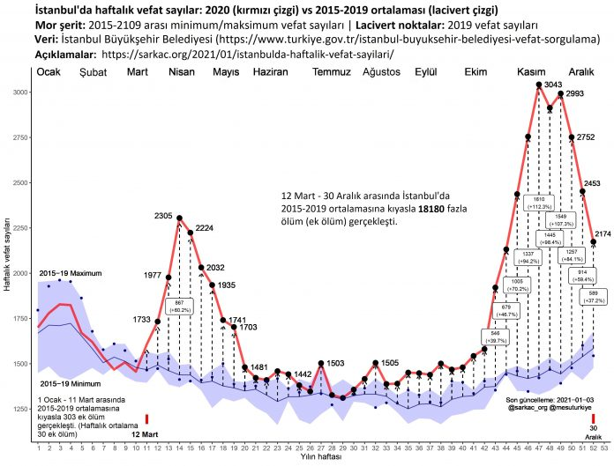
https://sarkac.org/2021/01/istanbulda-haftalik-vefat-sayilari/

Sağlık Bakanlığı’nın açıkladığı COVID-19’a bağlı ölümlerin günlük sayısı son zamanlarda İstanbul’da bulaşıcı hastalıklardan ölenlerin günlük sayısından daha az olmuştur. 1.11.2020 ile 23.11.2020 tarihleri arasında Sağlık Bakanlığı verilerine göre 2259 ölüm yaşanırken, 11 ilde 6157 bulaşıcı hastalık ölümü bildirilmiştir. Sağlık Bakanlığı’nın COVID-19 ölüm verilerini eksiksiz açıklaması yeterli değildir. Sağlık Bakanlığı ve TÜİK tarafından 2020 ölüm verilerinin ve nedenlerinin tümünün her hafta açıklanması ile bu verilere ulaşılırlığın sağlanması zorunludur. Türkiye’deki ölümleri p-skoru üzerinden hesaplayarak diğer ülkelerin ölüm verileri ile karşılaştırmamız; ancak Sağlık Bakanlığı ölüm verilerini eksiksiz paylaştığında mümkün olacaktır. Türkiye’de Sağlık Bakanlığı da TÜİK gibi verileri tümden gizlemiyor; ancak açıklarken kapsamını ve sınırlarını kendisinin belirlediği bir veri sunumu gerçekleştiriyor. Türk Tabipler Birliği Merkez Konseyi ve Halk Sağlığı Kolu 28.10.2020 tarihli “Salgın Sürecinin Başarısında Fazladan Ölüm Sayıları Ana Belirleyicidir: Ölüm Verilerini Eksik Açıklamak Ciddi Bir Halk Sağlığı Sorunudur” açıklamasında Sağlık Bakanlığı’na fazladan ölümlerin önemini bir kez daha anımsatmıştır. 100 000 Nüfusta Ölüm Hızı Fazladan ölümlerdeki riskli kümeler; yaş, cinsiyet, eşlik eden hastalık (komorbidite) yönünden açıklanırken; mutlaka hane halkı büyüklüğü, oturulan mahalle, sosyal sınıf bağlantısı saptanarak kamuoyu ile paylaşılmalıdır. Yukarda da adı geçen çalışmalarda ölenlerin içinde yoksulların sayısının daha yüksek olduğu ve salgının her boyutuyla sınıfsal olduğu ortaya konmuştur. Türkiye’nin içinde bulunduğu ekonomik bunalım pandemi ile birleşince, sosyal sınıflar-yoksulluk üzerinden ölümlerin analiz edilmesinin önemi ortadadır. Şu an elimizde bulunan resmi tek veri Mersin Büyükşehir Belediyesi tarafından kayıt altına alınıp Mersin Tabip Odası’na da iletilen ölüm sayıları bile sorunun sınıfsal boyutunu göz önüne sermektedir. 184.0425 nüfuslu Mersin ilinde 01 Ocak 2020-13 Aralık 2020 tarihleri arasında toplam 929 ölüm bulaşıcı hastalıklardan olmuş; bunların 825’i Mersin’de, 104’ü Mersin dışında defnedilmiştir. Mersin’in toplam 1378005 nüfuslu beş büyük ilçesinde bulaşıcı hastalıktan toplam ölüm il dışında defnedilenler hariç 721’dir. Bu ölümleri 100.000 nüfusa göre ilçelere dağıttığımızda yoksul nüfus arttıkça bulaşıcı hastalıktan ölüm sayısı da artmaktadır. Tarsus’ta bulaşıcı hastalıktan ölüm sayısı Mezitli ilçesinin dört katından fazladır.

01.01.2020-13.12.2020 tarihleri arasında Mersin merkezde yer alan 4 ilçedeki bütün mahalleler arasında sosyoekonomik durumu ve yaşam koşulları en iyi olan 21 mahalleyi (67 ölüm;266128 nüfus) sosyoekonomik durumu ve yaşam koşulları en kötü 23 mahalle ile (168 ölüm,266857 nüfus) karşılaştırdığımızda bulaşıcı hastalıklara bağlı ölümlerin yoksul mahallelerde 2,5 kat fazla olduğunu görüyoruz (il dışında defnedilenler hariç) .

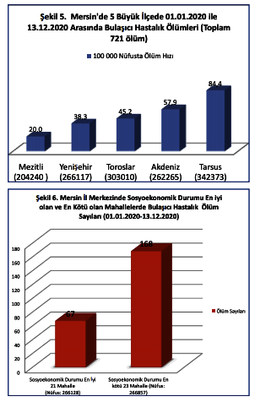
Nesanır N, https://www.ttb.org.tr/kutuphane/covid19-rapor_9.pdf

100.000 nüfusa göre en fazla ölümün görüldüğü Tarsus Ölüm verilerinin sınıflar ve yoksulluk üzerinden analizi gerçekleşmedikçe sorun çözülemeyecektir. COVID-19, fazladan ölümler ve eşitsizler üzerinden bize bir kez daha hatırlattı: Doğanın talan edilmesi durdurulmadan, ekoloji dikkate alınmadan, sınıfsal eşitsizlikler giderilmeden kısacası dünya kapitalist sistemi ile bir hesaplaşmaya gidilmeden COVID-19 yaşadığımız son pandemi olmayacaktır.
Son dönemde fazladan ölümleri değerlendirdiğimizde; tedbirlerin “kısmi” olarak kaldırıldığı belirtilen 1 Mart 2021 sonrasında ölümlerde belirgin bir artış yaşandığı, 14-20 Nisan haftasında nüfusun %55’inin yaşadığı 21 ilde toplam ölümler, önceki 3 yıl ortalamasından %58 fazla, yalnız İstanbul'daki 1117 fazladan ölüm, önceki 5 yıl ortalamasından %80 fazla olduğu görülmektedir.

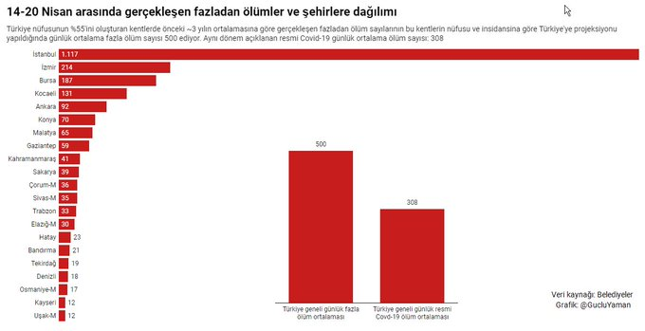

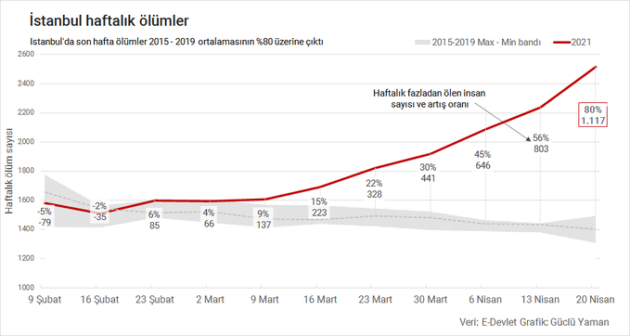

Tedbirlerin tümüyle kaldırıldığı 1 Temmuz 2021 sonrasında da benzer şekilde artışın görüldüğü ve Belediye ölüm verilerine göre 2019 yılında Türkiye'deki ölümlerin %48'inin yaşandığı kentlerde 11 Mart 2020 ile 14 Eylül 2021 tarihleri arasında önceki üç yılın ortalamasına göre tespit edilen fazladan ölüm sayısının 92 bini bulduğu; bu ölümlerin Türkiye projeksiyonunun ise sayıyı 189 bine taşıdığı gözlenmektedir.

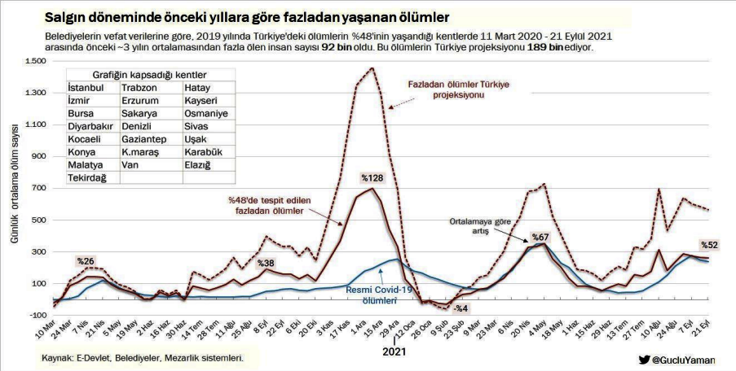
https://www.ttb.org.tr/userfiles/files/ttb_covid_18ay_rapor.pdf

Bu grafiklerde de görüldüğü üzere fazladan ölümlerde son dönemde ciddi bir artış görülmekte ve salgını önlemek için alınacak tedbirlerle önlenebilecekken resmi rakamlarla dahi dramatik bir artış gösteren günlük ölüm sayıları gerçeği yansıtmamaktadır.

- Bağışıklama: Bağışıklama hizmetleri; hastalıkların kökünü kazıyarak (örn.çiçek hastalığı, çocuk felci eradikasyon) ya da toplum bağışıklığı sağlayarak aşı ile önlenebilir hastalık etkenlerinin toplumda dolaşımını- bireylerin bu risk etmenlerine maruz kalmasını- önleyerek (örn. kuşpalazı, kızamık) temel koruma; rutin aşılama programlarıyla kişiyi aşı ile önlenebilir hastalıklara karşı dirençli kılarak birincil koruma; var olan hastalıklarından kaynaklanan riski öngörüp (örn. kalp damar sistemi hastalıklarına karşı grip, splenektomide pnömokok ve grip aşılaması) hastalık yönetimine erkenden müdahale ederek ikincil koruma sağlar [10]. Bağışıklama, hayati tehlike arz eden bulaşıcı hastalıkların kontrol altına alınması ve ortadan kaldırılması için kanıtlanmış bir araçtır ve her yıl 2 ila 3 milyon ölümü önlediği tahmin edilmektedir. Ulaşılması en zor ve duyarlı topluluklara dahi ulaşılabilinir kılan kanıtlanmış stratejiler ile bağışıklama hizmetleri en düşük maliyetli sağlık yatırımlarından biridir. Hedef grupları açıkça tanımlanmıştır; sosyal yardım faaliyetleri ile etkili bir şekilde bir arada sağlanabilir ve aşılama büyük bir yaşam biçimi değişikliği gerektirmez Bağışıklama hizmetlerinin başarıları yalnızca bireylerin sağlıklarını korumakla sınırlı değildir. Sağlık sistemine binecek yükü azaltır, ekonomiye olumlu etkiyle toplumun refahına doğrudan katkı sağlar
COVID-19 aşılaması ile ağır hastalık geçirme ve ölümlerin büyük ölçüde azaltılabildiğinin örnekleri ile (örn.İsrail) dünyada Covid-19’a karşı aşılamada yol almış ülkelerde, aşı oranlarında belli bir düzeyin üzerine çıkan artışlarla, enfeksiyon, hastaneye yatış, yoğun bakım ihtiyacı ve ölüm oranlarında bir azalma etkisinin başladığı görülmektedir. Bu etki aşılamayla birlikte yoğun korunma önlemleri alan ülkelerde daha belirgindir. Ancak UNICEF öncülüğünde toplum yararını gözeten bir yapılanma olarak başlayan Genişletilmiş Bağışıklama Programı aşı üretiminde tekelleşme ile birlikte piyasası gittikçe genişleyip büyüyen ticari bir faaliyete evrilmiştir. Bir çocuğun 18 yaşına dek aşılanma maliyeti 2001’de 6 aşı için 0.57$, 2005’te 8 aşı 11,34$ , 2014’de 11 aşı erkek çocuklar için 21,31$ , kız çocuklar (+HPV) için 34, 81$ olarak bildirilmiştir. Türkiye’de 13.06.2019 itibarıyla bu maliyet 655,7 TL (112,7 $)’dır. Pandemiyle birlikte COVID-19 aşılarına erişim mali karşılığa ek olarak diplomatik bir değer transferini de gerektirmeye başlamıştır. UNICEF’in paylaşımına göre Sinovac CoronaVac COVID-19 aşısı için Sinovac Biotech Co. Ltd. ile 100 milyon doz, Pfizer BioNTech 4,5 milyon doz için kesin anlaşma yapıldığı bildirilmiştir. 27 Nisan 2021 itibarıyla 100 milyon dozun temin edilemeyeceği bildirilmişken, 21.952.579 doz aşı uygulanmış, iki doz aşı uygulanan kişi sayısı ise 8.483.805 ile nüfusun ancak %10’una ulaşan bir koruma sağlanabilmiştir. Sağlık Bakanlığı verilerine göre 8 Aralık 2021 tarihi itibarıyla yapılan toplam 121.276.848 aşılama dikkate alındığında tedarik sorunu çözülmüş görünmekle birlikte aşılama hızının çok düşük olduğu, aşı tereddüdünü ortadan kaldıracak çalışmalar ve aşılamanın artırılmasına yönelik etkili kampanyalar yapılmadığı gibi tereddüt yaratacak yanıltıcı ifadelerle aşı karşıtlarının propagandasına destek verilmiştir. Tam aşılı olarak tanımlanabilecek nüfus oranının %50’yi biraz aştığı düşünüldüğünde ve günlük aşılama sayıları 100 binlerde seyrettiği de göz önüne alındığında Sağlık Bakanlığının aşılamada da yükümlülüğünü yerine getirmediği görülmektedir.

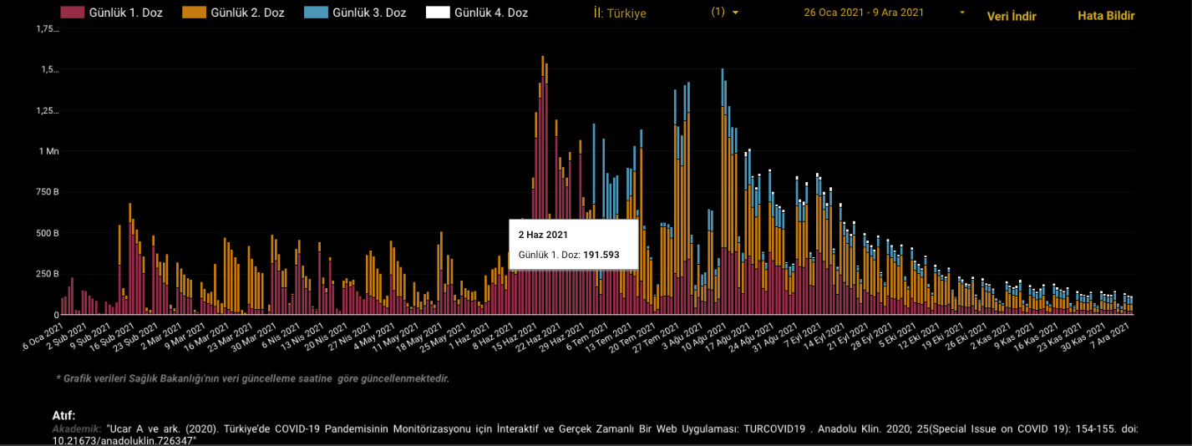

Türkiye’ye aşı sağlama konusunda zamanında ve şeffaf bir bilgi akışı yapılmamaktadır. Aşılama, Sağlık Bakanlığının aşılanmasını uygun bulduğu kategorilerdeki yurttaşlara randevularla yürütülmekte, günlük aşılama verilerindeki değişkenlik/ oynaklık ve aşılanan kişi sayısı ülkemizdeki aşılama kapasitesinin çok altında bir düzeyde yürütülmektedir. Günde bir milyon aşılama yapılabileceği belirtilmesine karşın aşılamanın başladığı 14 Ocak 2021 tarihinden itibaren geçen 330 günde ortalama 200 bini aşmayan aşılama her hafta aşılanamayan 5 milyon 600 bin insandan 500/100.000 insidansa göre ortalama 28 bininin hastalanması ve kullanılan aşının ölümleri %80 önlediği dikkate alındığında haftalık olarak 1500’lerde seyreden ölümlerin de en az 1200’ünün engellenebileceği görülmektedir.

SONUÇ:

Salgın uygun önlemler alınmadığında toplumda ölüm hızının artmasına yol açmaktadır. Yukarıda sıralanan etkenler, tanımlanan eksikler ve sahada önleme amacıyla uygun adımlar atılmamış olması nedeniyle meydana gelen ölümlerden kaçınılmaz olarak siyasi otorite sorumlu sayılmalıdır. Pozitif yükümlülük bağlamında yetkililerin kişi veya kişilerin yaşam hakkına yönelen gerçek ve yakın bir tehlikenin varlığından haberdar olması ve buna karşın kendisinden beklenebilecek makul tedbirleri almamış olması gerektiği dikkate alındığında aktarılan tüm veriler siyasi otoritenin gerçek ve yakın tehlikenin varlığından haberdar olduğunu ve beklenebilecek makul tedbirleri almadığını göstermektedir.

Resmi rakamlarla dahi vaka sayıları ile ölümlerdeki dalgalanmalar ve tedbirlerin bilimsel verilere dayanmadan önce kısmen sonra tümüyle kaldırıldığı Mart ve Temmuz 2021 aylarından itibaren gözlenen artış eğilimi bilinen bir tehlikeye gerekli önlemlerin alınmamasına somut örnek olarak gösterilebilir.

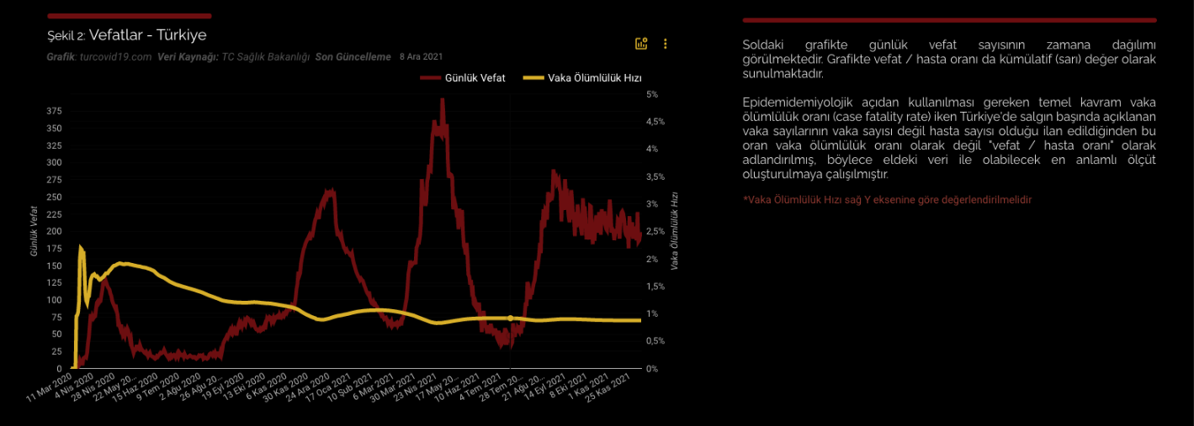
https://datastudio.google.com/embed/u/0/reporting/d4dd0ecb-c165-4f60-b253-944d4b3f4b06/page/qgR

Bir salgında ulusal hükümetlerin verdiği kararların hem o ülkenin vatandaşları hem de uluslararası toplum için etkileri vardır, bu nedenle egemen hükümetler Covid-19 konusundaki eylemleri ve ihmallerinden dolayı uluslararası topluma karşı sorumlu tutulmalıdır. Normal şartlarda Uluslararası Ceza Mahkemesi tarafından hükme bağlanan insanlığa karşı suçlar, halk sağlığını kapsamaz. Ancak eski bir ABD savaş suçları büyükelçisi olan David Scheffer, “salgınlar sırasında halk sağlığı yönetimini hesaba katmak için” halk sağlığı malpraktisi kavramını genişletebileceğimizi öne sürmektedir. Bu durumda, vatandaşları veya yabancılar üzerinde kasıtlı olarak bulaşıcı bir hastalığın yayılmasına göz yuman liderler için, halk sağlığında malpraktis, insanlığa karşı bir suç haline gelebilir. Nitekim çevre suçları için de benzer tartışmalar yaşanmıştır. Bu tartışmalara yer verilen çalışmalarda bir salgının başarısızca yönetimine “cinayet” tanımlaması yapılmaktadır. Politikacılar ve uzmanlar, sürü bağışıklığına ulaşmak uğruna on binlerce erken ölüme izin vermeye razı olduklarını söylediklerinde ya da ekonomik sebeplerle bunun mecburi olduğu vurgulandığında, insan hayatına pervasızca kayıtsız kalmaktan veya önceden tasarlamadan bahsedilmesi gerektiği, siyasetin kararları tekrarlayan bir şekilde bilim dışı ve yanlış zamanlanmış kapanma-karantinalar şeklindeyse, ortaya çıkan COVID dışı fazladan ölümlerden sorumlu tutulmaları gerekmektedir. Politikacılar kasıtlı olarak bilimsel tavsiyeleri, uluslararası ve tarihsel deneyimleri ve gördükleri endişe verici istatistikleri ve modellemeleri ihmal etmişlerdir. Dünya Sağlık Örgütü, 30 Ocak 2020’de uluslararası acil durumu ilan ettikten hemen sonra harekete geçmemek büyük bir ihmal olarak değerlendirilmeli ve yakın zamanda iki kriminoloji profesörünün vurguladığı üzere, covid-19 “toplumsal cinayet” olarak sınıflandırılmalıdır .

YURTDAŞ K, ZENCİR M, Salgın Hastalıktan Fazlası: Sindemi https://www.ttb.org.tr/kutuphane/covid19-rapor_9.pdf
https://www.sozcu.com.tr/2020/saglik/saglik-bakani-koca-ulusal-cikarlari-koruyoruz-leke-ariyorlar-6062959/ (erişim tarihi: 23 Nisan 2021)
https://www.ttb.org.tr/haber_goster.php?Guid=a8d3ba04-543c-11ec-9408-b279490334f9
https://hasuder.org.tr/halk-sagligi-uzmanlari-derneginin-covid-19-sureci-ile-ilgili-gorusleri-7/ (erişim tarihi: 24 Nisan 2021)
https://www.cumhuriyet.com.tr/haber/evde-kal-cagrisina-istanbulun-en-cok-hangi-semtleri-katildi-1729340
Filyasyon, Temaslı Takibi Ve İzolasyonda Yaşanan Sorunlar TTB Halk Sağlığı Kolu https://www.ttb.org.tr/kutuphane/covid19-rapor_9.pdf
https://www.ttb.org.tr/userfiles/files/ttb_covid_18ay_rapor.pdf PANDEMİDE SAĞLIK ÇALIŞANI ÖLÜMLERİ Uzm. Dr. Alican Bahadır, Uzm. Dr. Nasır Nesanır
Nesanır N, Modern Devlet Kapitalizminin Bir Eseri: Covıd-19 https://www.ttb.org.tr/kutuphane/covid19-rapor_9.pdf
https://www.ttb.org.tr/userfiles/files/ttb_covid_18ay_rapor.pdf
https://www.npr.org/2021/03/22/980075601/pressure-for-covid-19-vaccine-diplomacy-in-the-global-race-against-time-and-vari (27 Nisan 2021)
https://www.devex.com/news/interactive-what-does-the-data-show-about-covid-19-vaccine-diplomacy-99416 (27 Nisan 2021)
https://covid19asi.saglik.gov.tr/ (erişim tarihi: 27 Nisan 2021)
https://datastudio.google.com/embed/u/0/reporting/d4dd0ecb-c165-4f60-b253-944d4b3f4b06/page/OYZyB
https://datastudio.google.com/embed/u/0/reporting/d4dd0ecb-c165-4f60-b253-944d4b3f4b06/page/qgR
https://www.theguardian.com/world/2021/jan/27/the-failings-behind-the-uks-abysmal-death-toll
Abbasi K. Covid-19: Social murder, they wrote—elected, unaccountable, and unrepentant BMJ 2021: 372: n314 doi: 10.1136/bmj.n314

